Barcode-Scanner

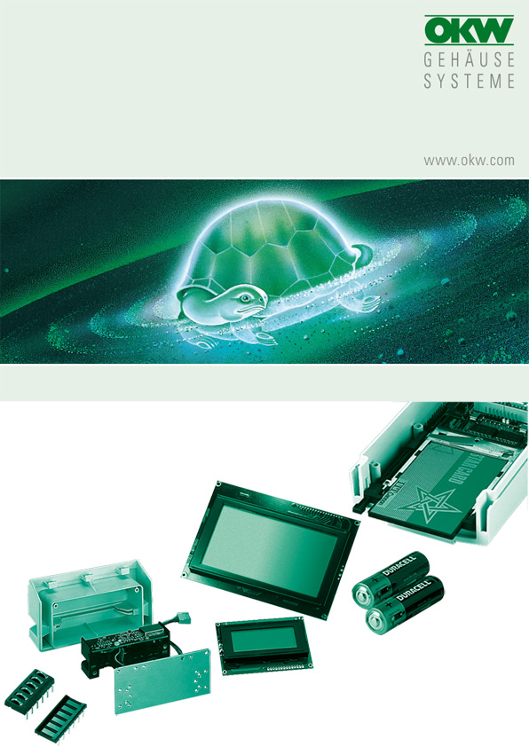

FÜR DATEC-CONTROL XS

Zur weiteren Information empfehlen wir die Webadresse microscan.com (Hersteller) oder smallscanners.com. Dort gibt es auch Datenblätter in Deutsch (pdf).
Einbau: nicht geprüft

Hersteller |  | Bezugsquelle |  | Typ
Microscan |  | OPAL Associates GmbH  Lohnerhofstr. 2  78467 Konstanz  T +49 7531 81300 0  F +49 7531 81300 99  info@opalgmbh.de  www.opalgmbh.de |  | MS-3 Laser  MS-3 CCD  MS-3 Engine

Odenwälder Kunststoffwerke
Gehäusesysteme GmbH
Friedrich-List-Str. 3
74722 Buchen/Germany
www.okw.com

